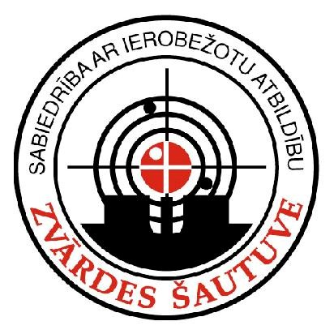
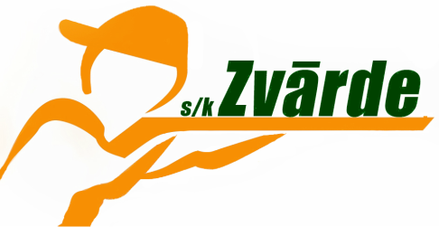

Latvijas kausa posmi SK-35 9.posms un
SK-100 5.posms

Mērķi un uzdevumi: •noskaidrot labākos šāvējus Latvijā,
• popularizēt šaušanas sportu mednieku vidū,
• popularizēt šaušanas sportu sieviešu un jauniešu vidū,
• veicināt mednieku šaušanas prasmju uzlabošanu,
• pulcēt kopā medniekus un šaušanas interesentus
Laiks un vieta 2015.gada 15.augustā plkst. 9:00; Zvārdes šautuve, Saldus nov, "Lapsas"
Dalības maksa Dalības maksa:
• SK-100 - 20EUR
• SK-35 - 15EUR
Brīvajam laikam:
• Sportings/Apaļais stends - 5EUR
(Junioriem un sievietēm 50% atlaide visām disciplīnām)
Pieteikšanās sacensībām mājaslapā - www.zvardessautuve.lv vai arī reģistrācija 2015.gada 15.augustā no pulksten 8:00 – 11:00.
Programma SK-100 Sacensības notiek – starp individuāliem dalībniekiem un komandām (3 dalībnieki) sastāvā), atbilstoši LŠF sacensību noteikumiem šaušanas disciplīnā „skrejošs alnis 100m”.
Visi dalībnieki izpilda (2 pamatsērijas) + (1 sēriju 8 labākie Meistaru grupas konkurencē finālā) .
Sacensības notiek atbilstoši LŠF noteikumiem (SK-100).
SK-35 pa „skrejošu mežacūku 35m” vīrieši, sievietes, jaunieši un komandas (3+jaunietis/sieviete) šauj– 2 pamatsērijas pa 10 šāvieniem ; pusfinālā 16 labākie + 1.sērija; finālā 8 labākie + 1 sērija.
Sacensības notiek atbilstoši LŠF noteikumiem (SK-35).
Vērtēšana Apbalvoti tiek 1.-3.vietas ieguvēji Meistaru, Amatieru , Junioru/sieviešu un komandu konkurencē ar diplomiem, medaļām un balvām.
Pusdienās tradicionālā Zvārdes zupa!
Tālrunis jautajumiem un ierosinājumiem – 28338705 (Toms)

Mūs atbalsta:





